○東京都立学校事務職員等研修規則施行規程
昭和五九年一月二〇日
教育委員会訓令第一号
改正 平成三年四月一日教委訓令第六号
平成七年八月一日教委訓令第一九号
平成一六年一〇月一四日教委訓令第三九号
平成一七年一〇月一三日教委訓令第四二号
平成一九年三月三〇日教委訓令第三七号
平成二〇年四月一日教委訓令第三六号
平成二七年三月二七日教委訓令第一七号
令和元年六月二八日教委訓令第二号
令和三年三月三一日教委訓令第一六号
都立高等学校
都立中等教育学校
都立特別支援学校
都立中学校
都立小学校
東京都立学校事務職員等研修規則施行規程を次のように定める。
東京都立学校事務職員等研修規則施行規程
(趣旨)
第一条 この規程は、東京都立学校事務職員等研修規則(昭和五十九年東京都教育委員会規則第一号。以下「規則」という。)第十一条の規定に基づき、規則の施行に関し必要な事項を定めるものとする。
第二条 削除
(平三教委訓令六)
(認定の申請)
第三条 規則第四条第三項第三号に規定する研修団体(以下「研修団体」という。)の認定を受けようとする団体は、別記様式第一号による研修団体認定申請書を東京都教育委員会(以下「委員会」という。)に提出しなければならない。
2 前項に規定する研修団体認定申請書には、次の書類を添付しなければならない。
一 団体の名称、目的、業務、役員の選任等を記載した規約(団体の主たる目的及び事業が規則第二条に規定する事務職員等(以下「事務職員等」という。)の研修を行うものである旨の規約)
二 認定の申請をする日の属する年度の前年度及び前々年度の研修活動の実績表
三 その他委員会が指定する書類
(研修団体の認定)
第四条 研修団体の認定は、委員会に認定の申請をしたもののうち、次の各号に掲げる要件を備えた団体で、規則第四条第三項第三号に規定する職場研修として事務職員等を受講させるのにふさわしいと委員会が認めるものについて行う。
一 団体の主たる目的及び事業が事務職員等の研修を行うものであること。
二 団体の主たる目的及び事業につき、認定の申請を行う時点までに、一年間以上の研修活動の実績があること。
(認定の通知)
第五条 委員会は、前条の規定により研修団体として認定した場合においては、別記様式第二号による研修団体認定通知書により、研修団体として認定しない場合においては、別記様式第三号による研修団体認定不承認通知書により、当該団体に通知するものとする。
(認定申請事項の変更)
第六条 研修団体は、研修団体認定申請書に記載した事項に変更を生じたとき、又は規約を変更したときは、速やかに書面により、その旨を委員会に届け出なければならない。
(認定の取消し)
第七条 研修団体が第四条第一号に掲げる要件に適合しないものとなつたとき、又は研修団体としてふさわしくない行為が研修団体にあつたときは、委員会は、当該研修団体の認定を取り消すものとする。
2 研修団体が、三年以上にわたり事務職員等の研修を行わないときは、委員会は、当該研修団体の認定を取り消すことができる。
(研修予定表の提出)
第八条 研修団体は、当該研修団体が企画した事務職員等の研修に関する予定表(以下「研修予定表」という。)を委員会に提出しなければならない。
2 前項に規定する研修予定表の提出は、毎四半期の予定に関し、各四半期の始まる日の三十日前までに行うものとする。
(研修予定の通知)
第九条 委員会は、研修団体から提出のあつた研修予定表に記載されている研修のうち、その内容が規則第四条第三項第三号に規定する職場研修にふさわしいと認めるものについて、校長(規則第四条第三項に規定する校長をいう。以下同じ。)に通知するものとする。
(職場研修としての取扱い)
第十条 校長は、前条の規定により委員会が通知した研修に限り、規則第四条第三項第三号に規定する職場研修として取り扱うことができる。
(実施計画の通知)
第十一条 東京都教育委員会教育長(以下「教育長」という。)は、規則第五条第一項に規定する実施計画を作成したときは、校長に対し、当該実施計画の内容を通知するものとする。
(平三教委訓令六・一部改正)
(研修受講者の推薦)
第十二条 校長は、前条に規定する実施計画に基づく研修のうち、受講者が特定されていない研修については、研修受講者推薦書(別に定める様式)を教育長に提出するものとする。
(平三教委訓令六・一部改正)
(研修受講者の決定)
第十三条 教育長は、第十一条に規定する実施計画に基づく研修のうち、あらかじめ受講者を決定しているもの又は前条に規定する研修受講者推薦書の提出があつたものについて、研修受講者決定通知書(別に定める様式)を校長に送付するものとする。
(平三教委訓令六・一部改正)
(研修の修了)
第十四条 規則第四条第一項第一号に規定する委員会研修(以下「委員会研修」という。)の受講者が、当該研修の全課程のおおむね三分の二以上の課程を修めたときは、当該研修を修了したものとする。ただし、修了とすることが適当でないと教育長が認めた者については、修了としないものとする。
(平三教委訓令六・一部改正)
(委員会研修実施結果の通知)
第十五条 教育長は、前条の規定により委員会研修の修了又は未修了を判定したときは、当該研修の実施結果を校長に通知するものとする。
(平三教委訓令六・一部改正)
(委員会研修実施結果の報告)
第十六条 教育長は、委員会研修及び規則第四条第一項第二号に規定する職場研修の実施結果について、年一回、委員会に報告するものとする。
(平三教委訓令六・一部改正)
(職場研修実施結果報告書の提出)
第十七条 校長は、規則第四条第一項第二号に規定する職場研修の実施結果について、四半期ごとに、別記様式第四号による職場研修実施結果報告書を教育長に提出するものとする。
(平三教委訓令六・一部改正)
(研修受講報告書の提出)
第十八条 事務職員等は、規則第四条第二項第五号に規定する専門研修又は同項第七号に規定する派遣研修を修了したときは、速やかに別記様式第五号による研修受講報告書を、校長を通じて教育長に提出しなければならない。
(平三教委訓令六・一部改正)
(委任)
第十九条 この訓令の施行に関し必要な事項は、教育長が定める。
附 則
この訓令は、昭和五十九年四月一日から施行する。
附 則(平成一九年教委訓令第三七号)
この訓令は、平成十九年四月一日から施行する。
附 則(平成二七年教委訓令第一七号)
この訓令は、平成二十七年四月一日から施行する。
附 則(令和元年教委訓令第二号)
1 この訓令は、令和元年七月一日から施行する。
2 この訓令の施行の際、この訓令による改正前の東京都教育委員会訓令の様式(この訓令により改正されるものに限る。)による用紙で、現に残存するものは、所要の修正を加え、なお使用することができる。
別記
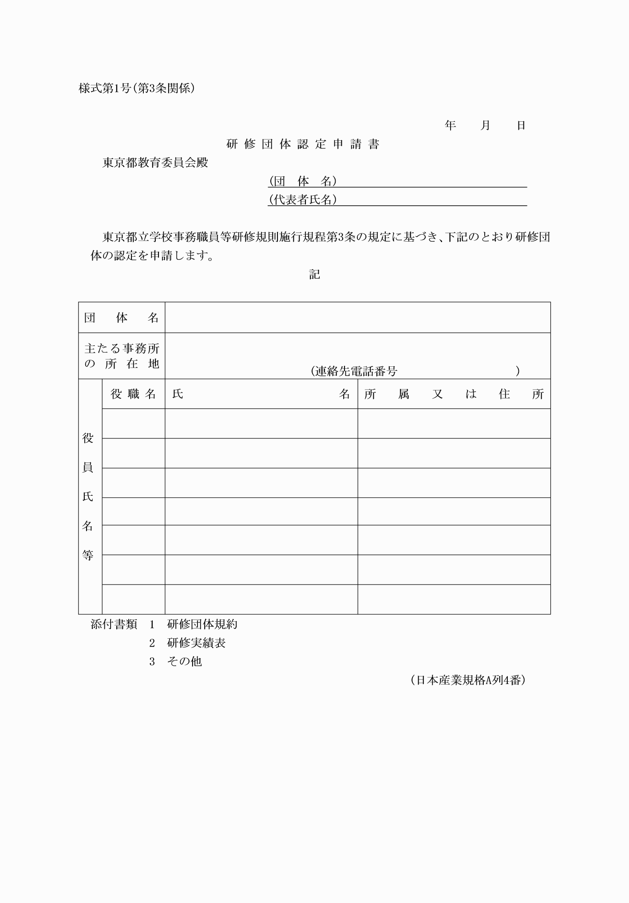
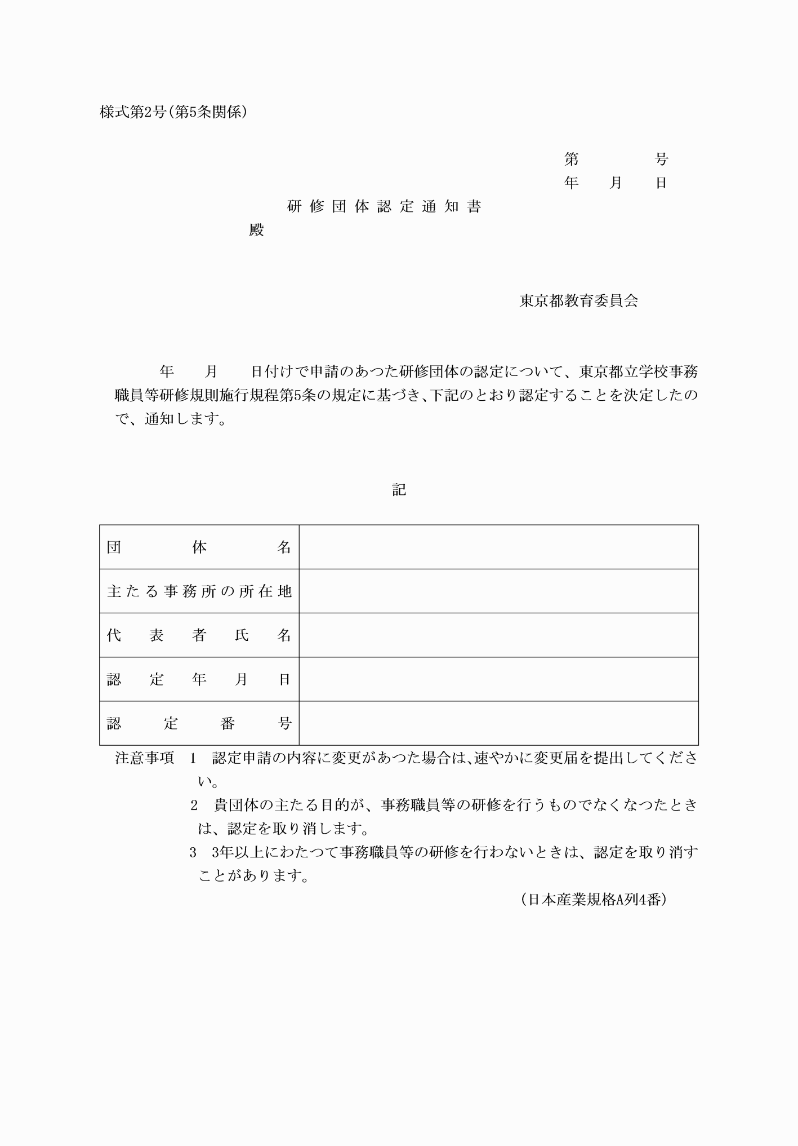
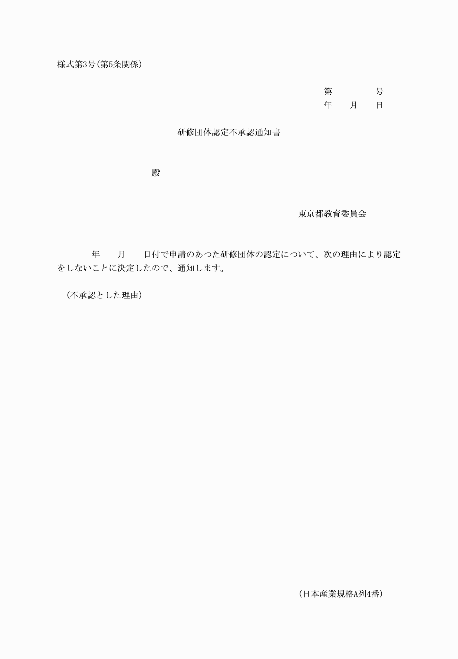
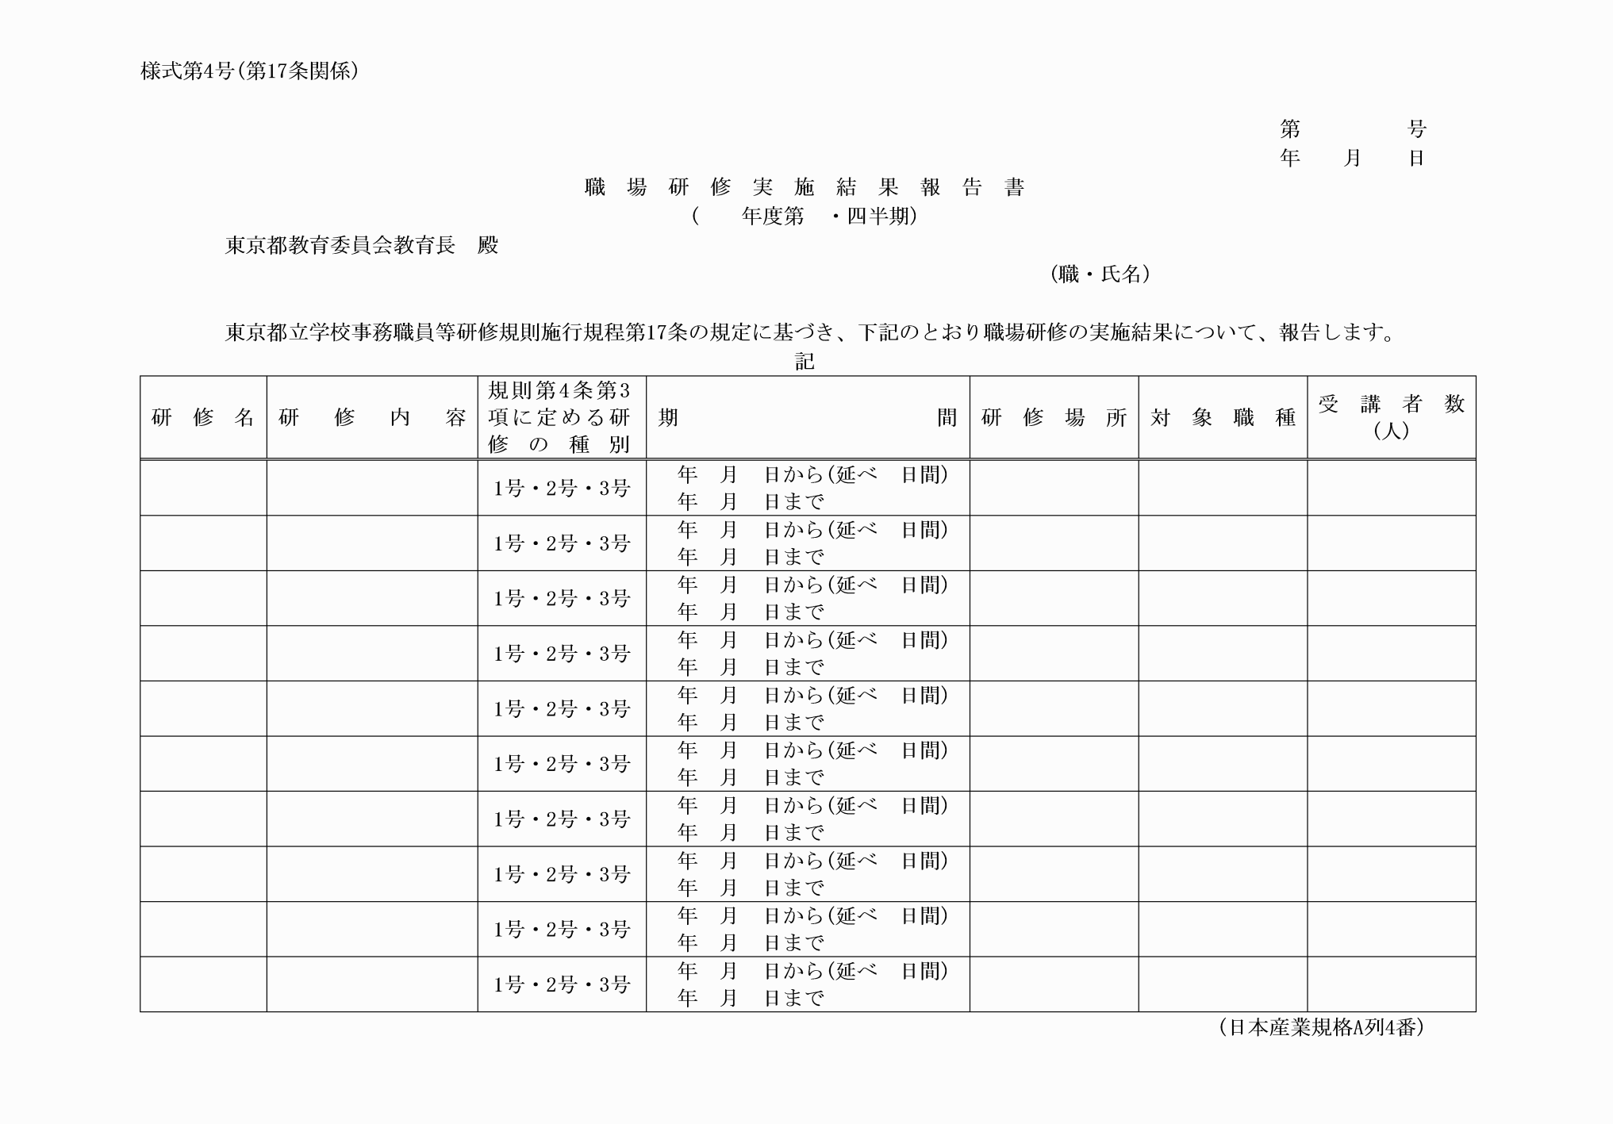
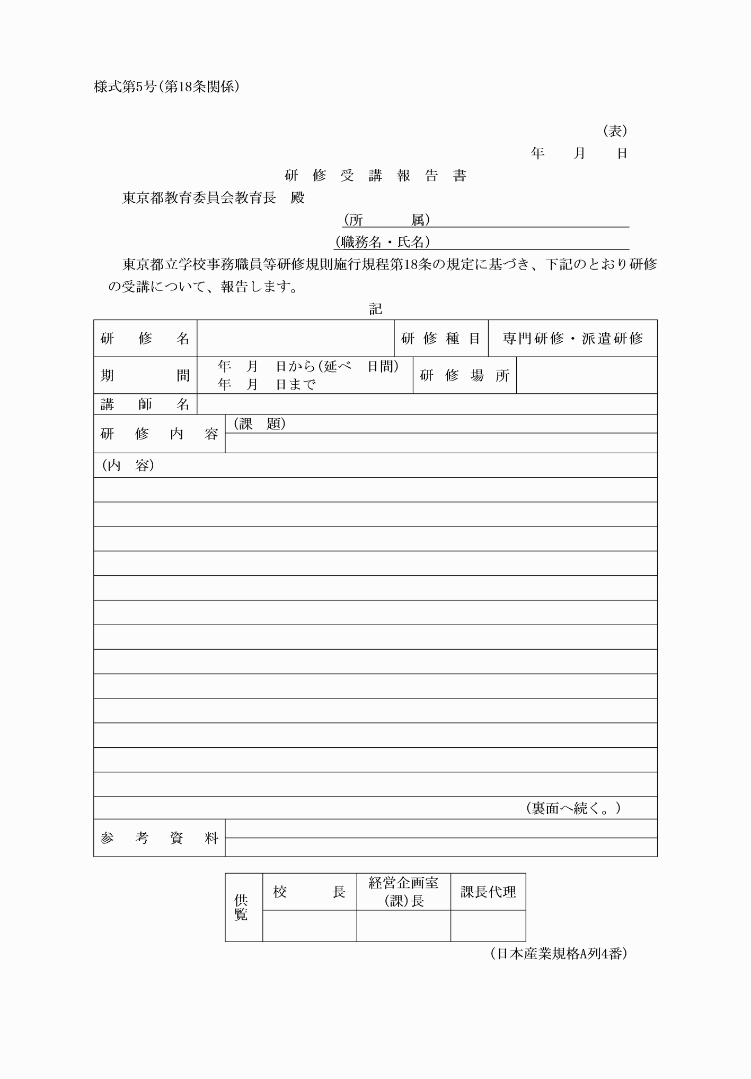
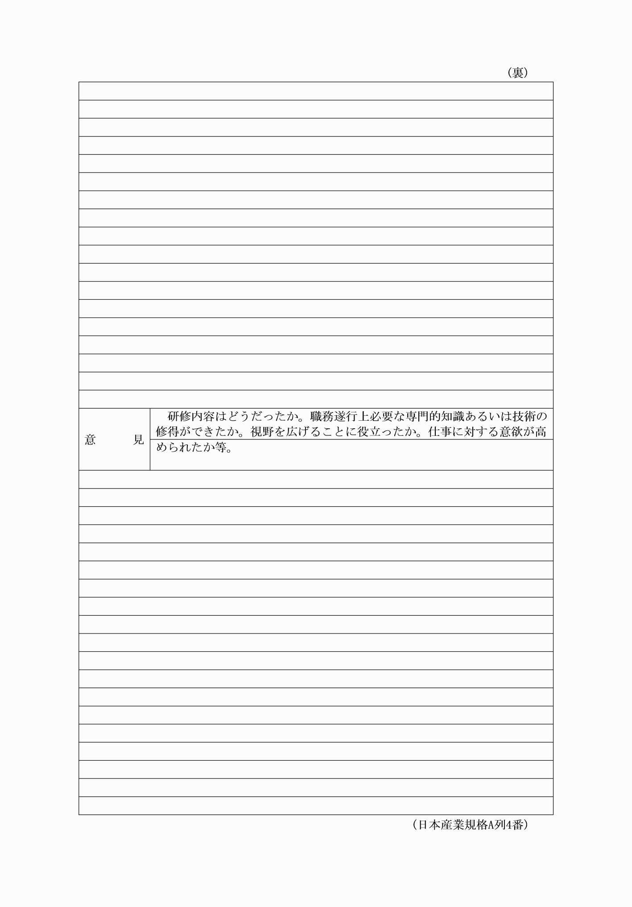
別記
様式第1号(第3条関係)
(平7教委訓令19・令元教委訓令2・令3教委訓令16・一部改正)
様式第2号(第5条関係)
(平7教委訓令19・令元教委訓令2・令3教委訓令16・一部改正)
様式第3号(第5条関係)
(令元教委訓令2・令3教委訓令16・一部改正)
様式第4号(第17条関係)
(平3教委訓令6・旧様式第6号繰上、平7教委訓令19・令元教委訓令2・令3教委訓令16・一部改正)
様式第5号(第18条関係)
(平3教委訓令6・旧様式第7号繰上、平7教委訓令19・平20教委訓令36・平27教委訓令17・令元教委訓令2・令3教委訓令16・一部改正)

